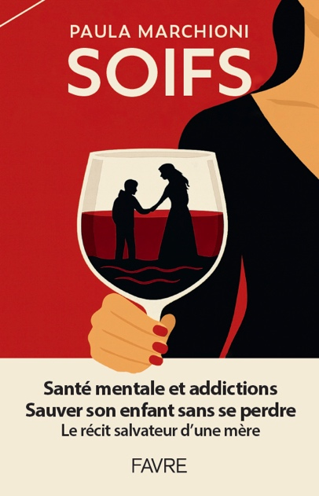
Communiqué de presse

SOIFS
Paula Marchioni
272 pages, 23,50 €
Sortie 8 janvier 2026

A l’occasion du Dry January, un livre poignant et plein d’espoir pour comprendre, soutenir, accompagner.

Contenu :
Ce récit met en lumière ce que l’on tait trop souvent : l’addiction n’est jamais une histoire individuelle. « Pour une personne qui boit, cinq personnes trinquent », rappellent les addictologues. C’est l’histoire d’une mère qui refuse de lâcher la main de son enfant, même dans les moments les plus sombres.
Entre effondrements, colère, tendresse et humour salvateur, l’autrice décrit avec une sincérité rare l’épuisement, la solitude, mais aussi la force du collectif et des réseaux d’entraide. Elle interroge une société qui promeut l’alcool comme lien social, tout en délaissant celles et ceux qui en tombent prisonniers. Ce témoignage vient rappeler que la santé mentale est une urgence et que sortir d’une addiction est un parcours souvent long, semé d’embûches, mais possible.
À travers son combat pour sauver son fils, Paula Marchioni raconte aussi sa vie de mère célibataire qui n‘envisage pas de renoncer à sa propre vie, aux sorties et aux rencontres. Car à vingt ans comme à soixante, on a le droit d’aspirer au bonheur et se reconstruire.
L’auteure
Paula Marchioni, professionnelle de la communication, ancienne cadre dirigeante d’agence publicitaire et déjà autrice de deux romans chez Eyrolles, raconte le combat qu’elle a mené aux côtés de son fils de vingt-trois ans, tombé dans l’alcoolisme après une phobie scolaire et une dépression.

À l’heure où la santé mentale des jeunes est fragilisée et où l’alcool reste banalisé dans l’espace social, SOIFS est un témoignage qui bouleverse et qui éclaire. À lire sans modération !

